「公務薪資管理作業系統」功能簡介
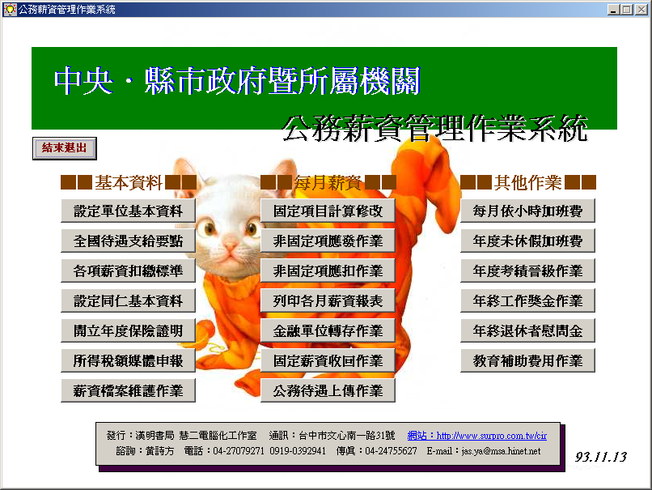

壹、整合式作業內容
- 薪資標準：包括軍、公、工、雇員、醫護等訂頒給薪標準，自動計算公、勞、健保、退撫、福利互助等扣繳金額。標準可自行修改以適單位不同需要
- 員工基本資料：依姓氏、支薪(類別)、單位、職稱等方式查詢；待遇可設定各種可能性
- 每月薪資：固定、非固定、依小時計加班費；其他發放含：考績晉級、年終獎金、慰問金、子女教育補助、未休假補助
- 各項發放提供存底、通知單、統計表等報表計50餘種，皆具「預覽」功能，快速正確。
- 適用各型列表機，如單位使用點陣式印表機，並可供應「存底、薪資通知套表」二款，以提昇列印品質
- 依單位往來金融單位，提供「薪資、優惠存款」媒體轉帳功能
- 依全年度作業內容，自動(或修正)產生年度繳交保險費證明、所得稅媒體申報檔案
- 依人事行政局要求，提供「公教待遇上傳作業」功能，以為人事單位使用
貳、諮詢服務
- 每年收取固定維護費用，提供平日諮詢，並依法令、標準修訂提供系統更新服務
- 設置「http://shinpangtw.myweb.hinet.net/」網站，供使用者自行下載更新內容
- 另開發「現金出納備查作業系統」，以幫助出納業務全面電腦化

設定單位基本資料

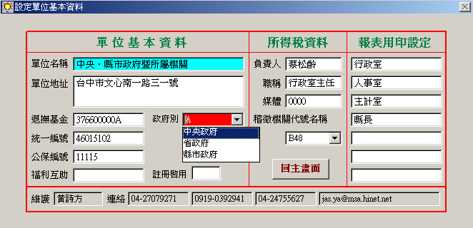
01
02
03

單位基本資料
- 輸入表內各項基本資料欄位，其中
- 「單位名稱」經本公司正式註冊認證後付與
- 「退撫基金政府別」由下拉表選取
所得稅資料
- 輸入「所得稅媒體申報」各項單位基本資料欄位，其中：
- 「媒體代號」自89年度起新申請單位一律以「0000」(均為阿拉伯數字)為媒體代號
- 「稽徵機關代號名稱」由下拉表選取
報表用印設定
- 提供7欄位，爾後所有存底、統計報表之用印位容，皆以此處設定為準
- 可依需要隨時修改
- 配合94年起規定「單位用印由左至右排列」
- 如圖示位於最高者即為列印報表時顯示於最左側，餘類推

全國待遇支給要點
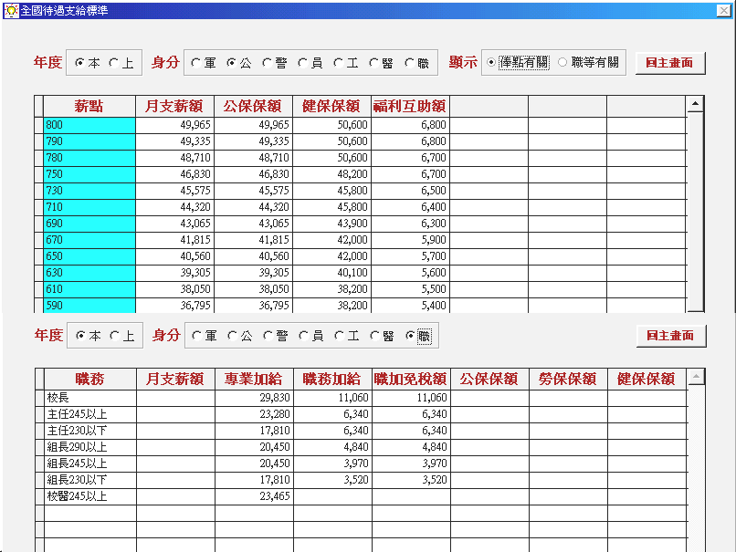
01
02
03
04
05
06
07
選項設定
- 【年度】：為因應「中央單位」薪資經費來源區分為「原薪俸、調整薪俸」，而提供「本年度、上年度」選項
- 【身分】：依所需選擇不同之「身分」標準
- 【顯示】：依選入身分別將薪資內容區分為「薪額or職務」有關
薪資相關金額
- 「薪額」有關內容，可修改其數字，如上圖中「參加公健保」，請依實際輸入「投保額」
- 「職務」有關內容，可依實際需要輸入「職務名稱」，並設定該職務「職務加給」
- 依規定提供各職務之「職務加給免稅額」，若單位未依標準支付該職務加給時，可徵詢稅務單位意見後修改該免稅額
- 若選擇「職」項，則所列各欄位為「全開放」，使用單位可依實際狀況自訂單位內適用標準
各項薪資扣繳標準
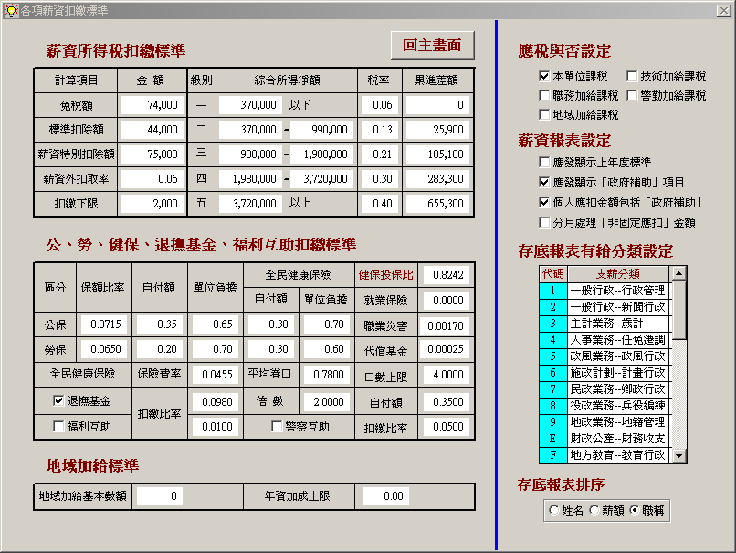
01
03
05
07-08
10
04
09

薪資所得稅扣繳標準
- 依財政部頒「薪資所得扣繳稅額表」設定各欄位金額
- 於執行各項發放作業時，依扣稅項目自動計算應扣繳稅額
其他扣繳標準
- 依相關規定設定「公、勞、建保、退撫基金、福利互助」扣繳標準
- 單位是否設有「警察互助」，並設定其扣繳比率
- 依單位所在設定「地域加給」相關數額，不支給者鍵入「0」
- 如有發給本項之單位，應在個人資料鍵入【到職日期】，以計算「年資加成」
應稅與否設定
- 設定本單位固定薪資是否課稅，如單位課稅，單位內部份個人(如軍人)不課稅，則於個人資料【免稅比】設定
- 設定各「給付單項」是否課稅
薪資報表設定
- 依單位需要設定，如：
- 「中央單位」報表需「顯示上年度標準」
- 如薪資報表需「顯示政府補助」項目（包括公保、勞保、健保、退撫）
- 不同縣市單位，薪資計算「應發金額」『包括政府補助』金額，再於「應扣項目」扣回該補助金額
- 依單位需要設定「報表分類名稱」，前方序號即為列印順序

設定同仁基本資料
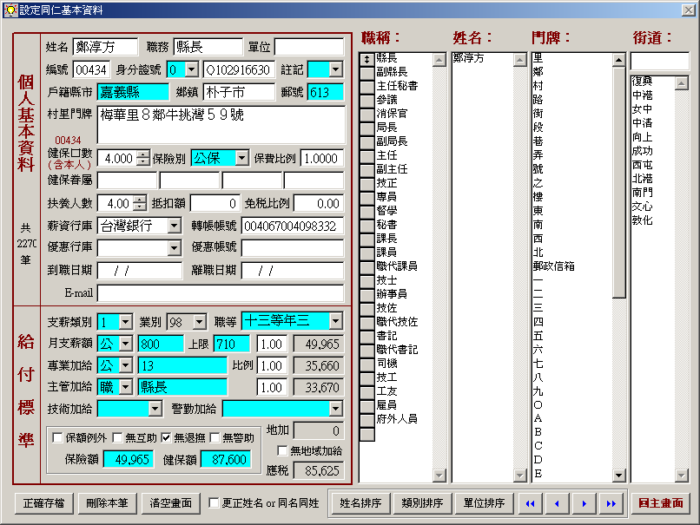
01
02
03
04
05
06-07
08-09
10-11
12
14
13

輸入新資料之「個人基本資料」
- 輸入新資料同仁姓名
- Click【職務、單位】欄，選項表一秀出既有「職務、單位」名稱，如有即選入，如無則由欄位輸入，次回該新鍵入資料將出現於選項表
- 壓選「職務、單位選項」左側方塊上下拉動，可調整其先後順序
- 鍵入【身分證號】，配合【證號區分、註記】，其中：（依所得稅申報作業要點）
- 「證號別」0表身份證、1表為事業團體之統一編號、3 or 4表外僑(有or無住所)
- 「註記」A表原始號碼即為錯誤、B表所得人證號無從查對者
- 點入【戶籍縣市】欄，選項表一秀出縣市，選入後選項表二秀出該縣市內鄉鎮名稱
- 點選鄉鎮名稱，自動出現「郵遞區號」
- 可直接輸入【村里門牌】欄，或由選項表三、四配合選（鍵入）：
- 由「街道」欄位鍵入街道名稱，會保存於下方選項表，並進入地址欄
- 連續點選「街道、門牌」完成該地址
- 注意所有選入或鍵入之「英數半型」均自動（或自行修正）轉換為「全型」，否則於所得稅申報時將被列為錯誤
- 輸入含本人【健保口數】，將減免口數換算為比例，微調使自付保費數正確
- 點選【保險別】、輸入【健保眷屬】姓名
- 輸入所得稅有關【扶養人數、抵扣額】
- 【免稅比例】全額課稅為0.00，單位應稅，單位內免稅之個人為1.00
- 輸(選)入薪資、優惠轉帳【行庫名稱、帳號】，系統可處理多個不同轉帳行庫，行庫輸入「現金」者表以現金發放
- 有「地域加給」應輸入【到職日期】
- 輸入E-mail帳號可用於mail發個人通知

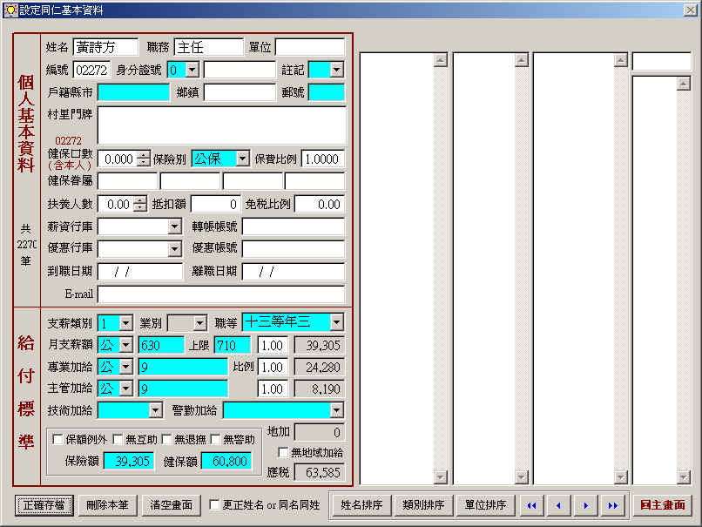
15-16
17
19
16
18
22-24
25
26
21

輸入新資料之「給付標準」
- 選入【支薪類別】，該項目內容即如「扣繳標準」中之報表設定
- 如有支領9A、9B所得者選入【業別】
- 自下拉表選入「職等」
- 選入【月支薪額、專業加給、主管加給】支薪標準，其中：
- 各項目可分別選擇以不同標準支給
- 各「標準比」設定為1.00，依個別需要修改，如0.80即表該項發八成薪
- 選入後會秀出現行標準之金額以為核對
- 【月支薪額上限】表晉級時之最高薪額
- 如有「技術、警勤」加給，選入其標準
- 例外設定：
- 公勞保、健保保額不同於標準設定時，於此選項修改
- 單位有參加、個人未參加互助、退撫、警助、地域加給之標註
其他執行項
- 【正確存檔】新增或修正後存檔，存檔後資料自動編碼(5碼如00001)，為系統功能運作，與操作者無關
- 【刪除本筆】本筆資料不再出現，建議與本單位無關之同仁應即刪除
- 【清空畫面】可輸入新資料或查詢舊資料
- 設定選項一為「姓氏」，點選「單位、職務、支薪類別」欄位，即出現相關選項
- 點取選項後即秀出相關「姓名」(如某「單位」內姓名)，點選姓名即查詢該個人
- 如需更改畫面之同仁姓名，或即將鍵入姓名同仁不同於既有資料(即同名同姓)，選取【更正姓名or同名同姓】後再作業
- 資料排序：設定「姓名、類別、單位」後，配合點選右側箭頭，以快速前後尋找資料

固定項目計算修改
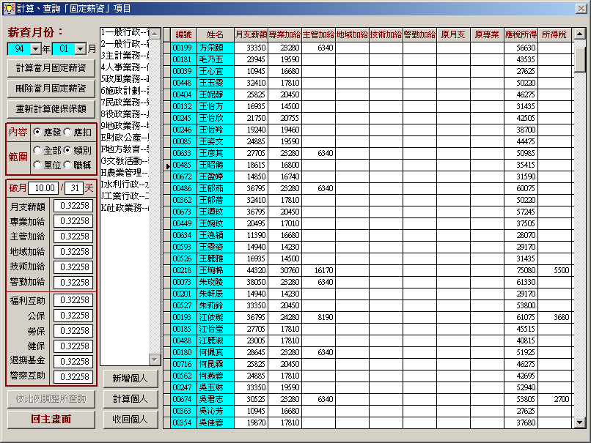
01
02-04
05
06
10-11
12
08-09
07

計算指定月份固定薪資
- 選入欲作業之年、月份
- 【計算當月固定薪資】依受薪同仁基本資料計算其固定薪資，可重複執行
- 【刪除當月固定薪資】執行後清除該月薪資，則該月資料不被納入年度所得
- 【重新計算健保保額】用於調整健保額之月份，則所有「健保額」還原為標準值
修改薪資內容
- 選擇欲查詢內容【應發or應扣】、選擇排序方式【姓名or薪額】
- 選擇查詢範圍、點選查詢條件，右側出現相關內容，任一數字均可修改。其中：
- 如計算結果屬於基本資料錯誤時，應返回基本資料修正後再計算
- 不需出現之同仁，應變更其基本資料「支薪類別」如：離職
- click 任一「編號」可刪除該月該筆資料
計算個人、依比例調整薪資
- 如已計算某月薪資而又欲增加新同仁時，click 該同仁單位【新增個人】即秀出該員姓名 (尚無薪資)
- 將欲修改或調整之同仁秀於畫面上，指向該筆資料【計算個人】即依基本資料計算該員薪資
- 如為「破月」， 輸入指定月份之計算【天數】及分母數，畫面【比例】自動調整
- 可依需要輸入各項目【比例】，如某月發半數薪額，即鍵入0.50
- 確認以上後【依比例調整所查詢】，則螢幕所示依設定調整
- 如【計算個人】則游標指向之個人依比例重新計算

非固定項應發作業
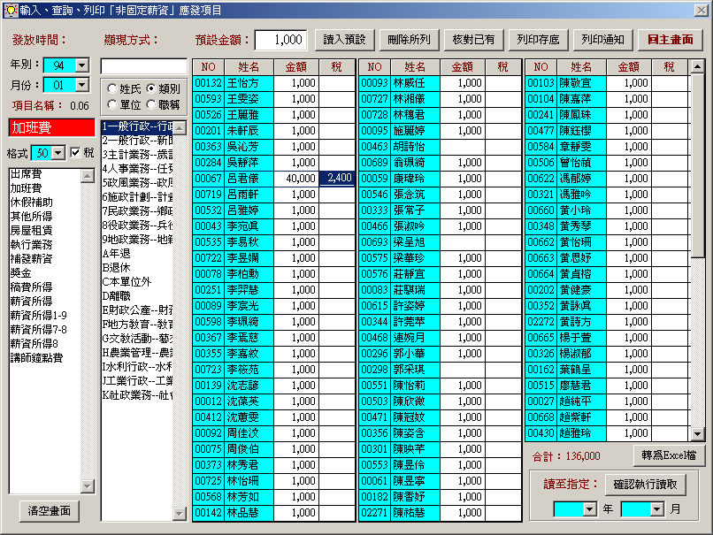
01
02-04
05
04
07
08-09
06
10
06

應發項目設定
- 選入欲作業之年、月份
- 輸入應發項目名稱，如該項目曾作業即由下方選項表選入
- 選入該項目之【所得格式】、應【稅】否，各種所得扣繳比例已依規定預設
- 如作業項為應稅，可設定是否【依免稅比計稅】，則依個人資料「免稅比」計稅
- 選擇顯現方式，click選項表，右側出現相關姓名、已輸入金額、扣繳所得稅
金額輸入
- 於姓名後輸入該員應發金額，自動計算所得稅，所得稅可依需要自行修改
- 鍵入欲設定之金額，【讀入預設金額】則螢幕所示全部為該金額
- 【刪除所列金額】使螢幕所示全部金額歸零
- 【核對已有金額】秀出所有該項目已鍵入之金額，以便於核對，且：
- 設定「讀至指定年、月」後【確認執行讀取】，即將所列金額讀至新月份以減少重複輸入，適用於每月重複項目，如「房屋津貼」等
- 【清空畫面】以重新開始本項作業
報表列印
- 非固定應發項目存底報表
- 非固定應發項目通知單

非固定項應扣作業
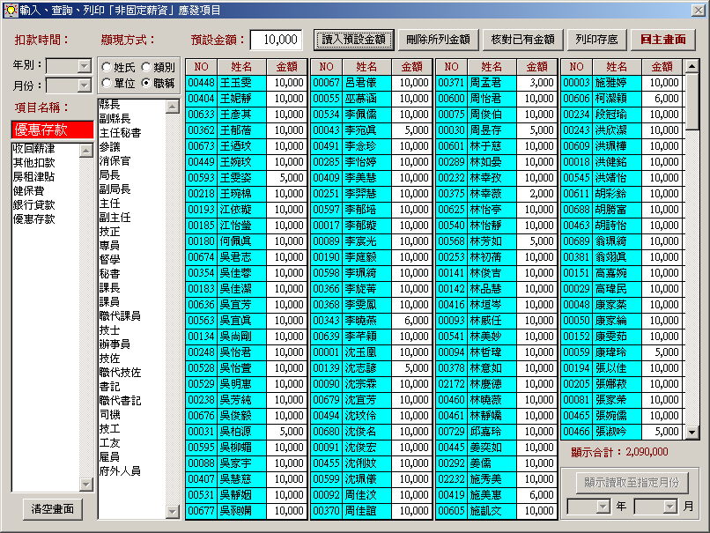
01
03３
04
05５５５５
06６
07
02
應扣項目設定
  - 「非固定扣項」因不涉及「年度所得、稅」等問題，可選擇無月份顯示，隨列印報表選項變動，若要記錄年月份，於「各項薪資扣繳標準」中勾選「分月處理」
  - 輸入應扣項目名稱，如該項目曾作業即由下方選項表選入
  - 選擇顯現方式，點取下方選項表，右側出現相關姓名、已輸入金額
金額輸入
  - 於姓名後輸入該員應扣金額
  - 鍵入欲設定之金額，【讀入預設金額】則螢幕所示全部為該金額
  - 【刪除所列金額】使螢幕所示全部金額歸零。可用於如「工友、喪亡互助」不負擔
  - 【核對已有金額】秀出所有該項目已鍵入之金額，以便於核對
報表列印
- 非固定應扣項目存底報表

列印各月薪資報表
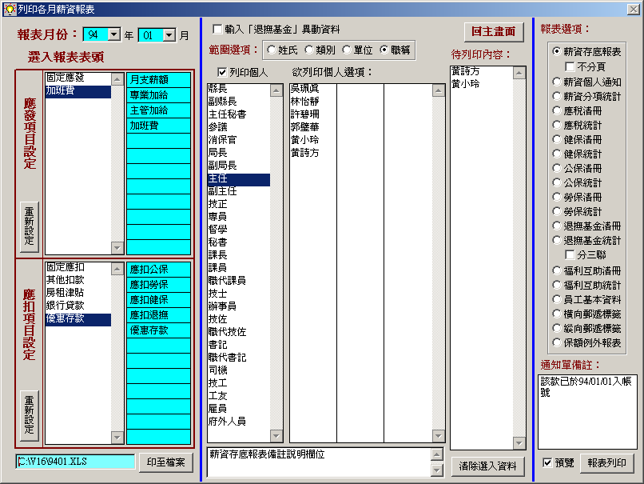
01
02
02
03
05
08
06
07
04
09

設定報表內容、列印範圍
- 選入欲作業之年、月，出現待列印選項
- 藍色部份為前次設定之列印項目
- Click即去除某項
- 【重新設定】清除所有選入項
- 點選左側項目即選該標題至待列印
- 欲列印部份內容時，即將欲列印項目選入「待列印內容」，如類別、單位、個人
- 【清除選入資料】還原回列印全部人員
- 如選擇【薪資存底報表】時，可輸入「報表備註」列印
- 輸入「通知備註」以出現於薪資通知上
- click【退撫基金異動資料】可輸入其內容，並產生於「退撫基金統計表」
- click報表名稱後【報表列印】
- click出現「指定檔案對話框」，指定檔案【印至檔案】將薪資清冊印成Excel檔
報表列印
- 薪資存底報表 (A3)
- 薪資個人通知
- 應發應扣統計
- 保險費用統計
- 應稅清冊
- 應稅統計
- 健保清冊
- 健保統計
- 公保清冊
- 公保統計
- 勞保清冊
- 勞保統計
- 退撫基金清冊
- 退撫基金統計
- 員工基本資料 (A3)
- 郵遞標籤 (A4自粘標籤)
- 保額例外同仁一覽表

固定薪資收回作業
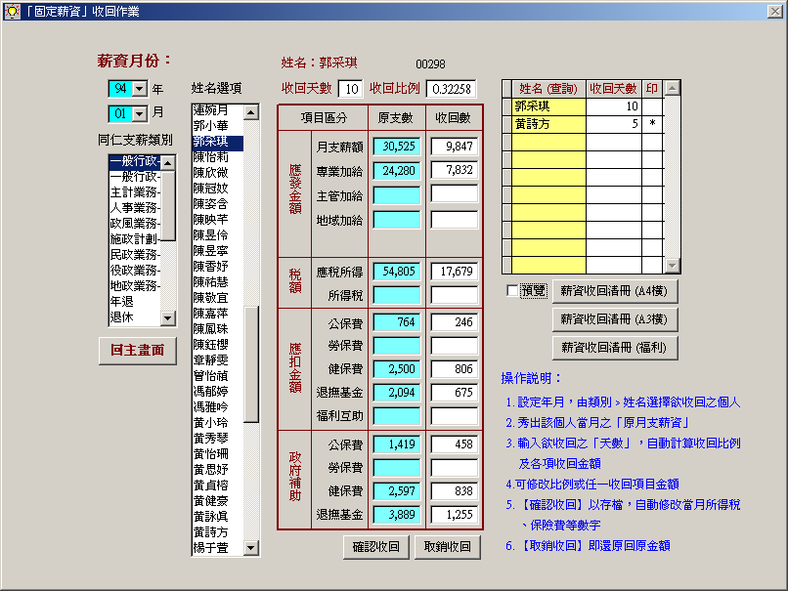
02
03
05
06
09
07
06.08

薪資收回設定
- 已發放完之薪資如須收回，使用本作業
- 選入欲作業之年、月份
- click同仁類別、選擇欲作業之姓名，其原有薪資秀於右側
- 輸入收回天數、依該月份天數比產生「收回比例」，比例可修改，秀出該比例下之各項目收回or退回數
- 所列數字均可修改
- 【確認收回】即存檔，自動修改保險費、所得稅等資料，資料存於最右側
- 如取銷收回時，click姓名，秀出資料
- 【取銷收回】即還原回原發金額
- 如作業一次以上，可指定欲列印個人
報表列印
- 薪資收回清冊
金融單位轉存作業
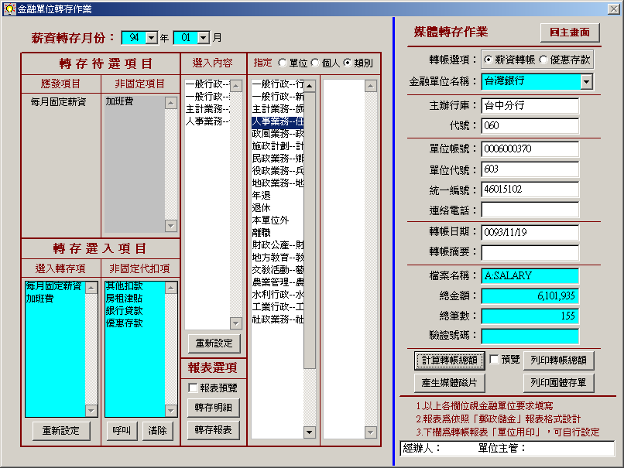
01
02
03
05
06-07
08
09-10
04
11

設定欲轉存項目
    - 選入欲作業之年、月份，選項欄秀出與該月有關應發、非固定項目以為選擇
    - 選入項顯現於下方藍色欄位，點選該位置某項即去除該選項，或【重新設定】再重選
    - 「非固定代扣項」為該月份應扣項目，應自薪資應發額內扣除。點選該位置某項即去除該選項，【重新設定】全部應扣項還原
    - 可【指定同仁轉存】，經單位、姓名選入待轉存位置以為執行，可轉存少數個人
    - 建議預覽「轉存明細」以確認轉帳總數
媒體轉存作業
    - 選擇【薪資轉帳or優惠存款】
    - 選擇「金融單位名稱」，其中
- 不限同一金融機構，而以基本資料中「轉存行庫」名稱為準
- 如選單內無 貴單位適用金融機構名稱時，請連絡本公司再為開發
    - 首次作業時，依金融機構要求設定各相關欄位。【檔案名稱】為系統設定不可修改
    - 【計算轉帳總額】以核對總筆數、總金額是否正確，並依金融機構規定產生【驗證號碼】如彰化銀行
    - 確認以上後【產生媒體磁片】並列印報表
    - 設定報表內本單位相關用印人名稱
報表列印
- 轉存明細
- 轉存報表(不以媒體轉存時印之)
- 轉帳總額(比照郵政儲金格式)
- 團體存單(比照郵政儲金格式)

公教待遇上傳作業
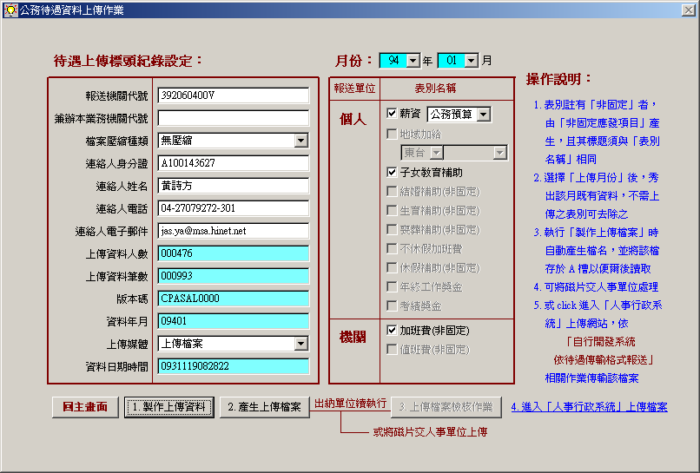
02
05
04
03
08-09
06

上傳內容設定
- 本作業為配合「行政院人事行政局」公教待遇上傳作業規定處理
- 設定上傳單位「人事基本資料」
- 選入欲作業之年、月份，該月份既有作業項目秀於下方 (黑色)
- click欲上傳之項目，可複選
- 【製作上傳資料】即秀出「上傳資料人數、筆數、時間」等欄位內容
上傳檔案處理
- 【產生上傳檔案】即將上傳內容依規定格式、檔名，存入 A 磁片
- 可將該磁片交人事單位執行上傳，或
- 【上傳檔案檢核作業】，惟作業前應至慧二或人事行政局網站，下載「檢核程式」。檢核後產生一新檔案，將該檔案上傳至人事行政局
- click本位置即進入人事行政局網站，磁片檔案上傳方式請參照該網站說明
每月依小時加班費
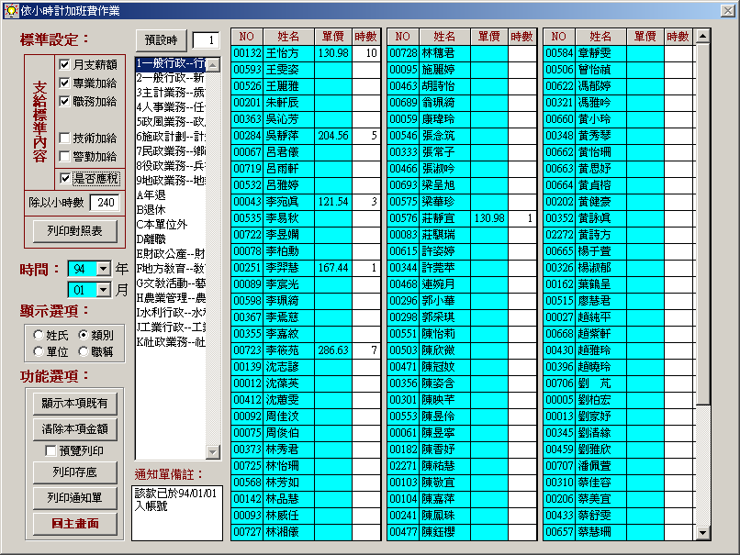
01
02
03
04
05-06
設定加班費標準
- 選擇各加班費計算時所包括項目、是否課稅
- 輸入除以「小時數」
- 選入欲作業之年、月份
輸入數額
- 選擇顯現方式，選擇秀出選項表，右側出現相關姓名、已輸入時數，自動計算單價。如於【時數】欄輸入 0 時即刪除該員已輸入內容
- 【顯示本項輸入】秀出所有該項目已鍵入之數額，以便於核對
- 【清除本項金額】清除指定月份、指定項目已輸入內容
報表列印

- 依小時加班費對照表
- 每月依小時加班費存底報表
- 每月依小時加班費通知單
年度未休假加班費
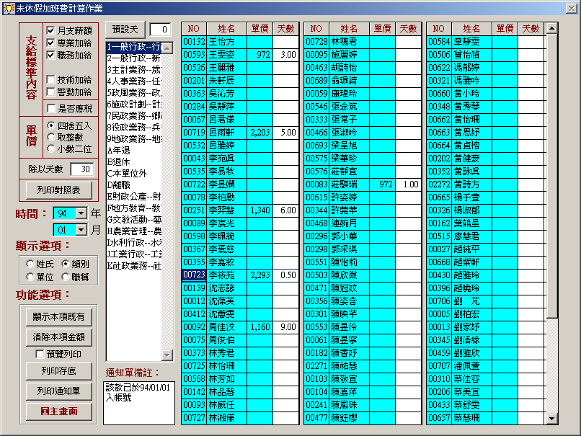
01
02
03
04
05-06
設定加班費標準
- 選擇各加班費計算時所包括項目、是否課稅
- 輸入除以「每月計算天數」
- 選入欲作業之年、月份
輸入數額
- 選擇顯現方式，選擇秀出選項表，右側出現相關姓名、已輸入天數，自動計算單價。如於【天數】欄輸入 0 時即刪除該員已輸入內容
- 【顯示本項輸入】秀出所有該項目已鍵入之數額，以便於核對
- 【清除本項金額】清除指定月份、指定項目已輸入內容
報表列印

- 未休假加班費對照表
- 未休假加班費存底報表
- 未休假加班費通知單

年度考績晉級作業
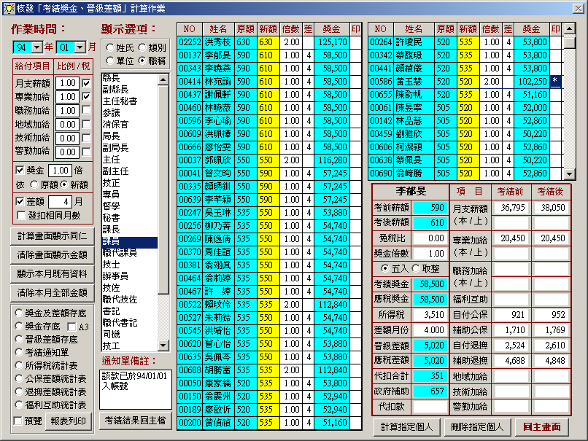
01
02
03
04
05-07
12
11
08-09
10

設定考績晉級條件
- 選入欲作業之年、月份
- 選擇考績給付項目、計算比例、是否應稅
- 選擇執行功能，輸入獎金倍數、差額月份數，該二項可分別或一併執行
輸入、計算考績晉級數額
- 選擇顯現方式，選擇秀出選項表，右側出現相關姓名、已計算輸入之數額
- 【計算畫面顯示同仁】自動依「基本資料薪額上限」、倍數、月數計算獎金、差額
- 【顯示本月既有資料】秀出已計算完畢之數額，方便查詢
- 【清除畫面顯示金額】、【清除本月全部金額】以清除指定已計算數額
- 個別修改
- 姓名選單上，點選【原額】呈現不調整、2倍獎金，【新額】則多進一級，修改倍數、差額，即重新計算獎金、差額
- click【姓名】，該個人數額出現於右下角，可修改所有「白色」欄位，自動計算正確金額，可直接輸入「代扣款」
- 該員有、無考績【計算or刪除指定個人】
- 確認所有動作正確、列印報表後，【將考績結果錄回主檔】，其後因薪額已改變為「新額」，不能再執行【計算】功能
- 某月作業一次以上，可指定欲列印個人
報表列印
- 獎金及差額存底
- 考績獎金存底
- 晉級差額存底
- 考績通知單
- 所得稅統計表
- 公保差額統計表
- 退撫差額統計表

年終工作獎金作業
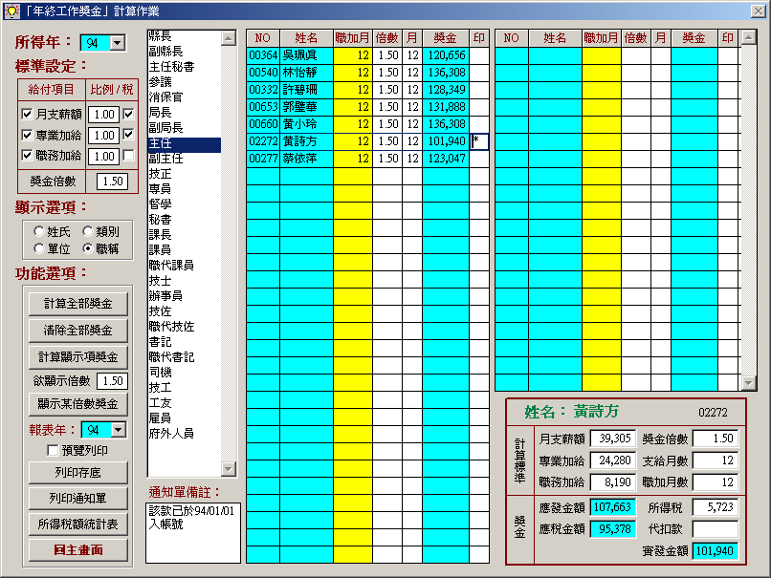
01
0405
05
01
02-03
05
06
08
09
07
11

設定年終工作獎金條件
- 選入欲作業之年份，為「所得年」
- 選擇給付項目、計算比例、是否應稅
- 預設【獎金倍數】
輸入、計算年終工作獎金
- 【計算、清除全部獎金】自動產生或清除全部在職同仁獎金
- 選擇顯現方式，click選項表，右側出現相關姓名、已計算或輸入之數額
- 【計算顯示項獎金】計算顯示姓名獎金
- 【顯示某倍數獎金】秀出「指定倍數」之已計算獎金資料，方便查詢
- 個別修改：修改後自動計算，項目包括
- 輸入個別獎金【倍數】
- 輸入在本單位本年度【服務月份】
- 擔任本項職務之本年度【職加月份】
- click【姓名】，個人數額出現於右下角，可修改所有「白色」欄位，自動計算正確金額，另可直接輸入「代扣款」
- 列印前輸入「報表年」，可不同於「所得年」
- 如作業一次以上，可指定欲列印個人
報表列印
- 年終工作獎金存底
- 年終工作獎金通知單
- 所得稅統計表

退休者年終慰問金
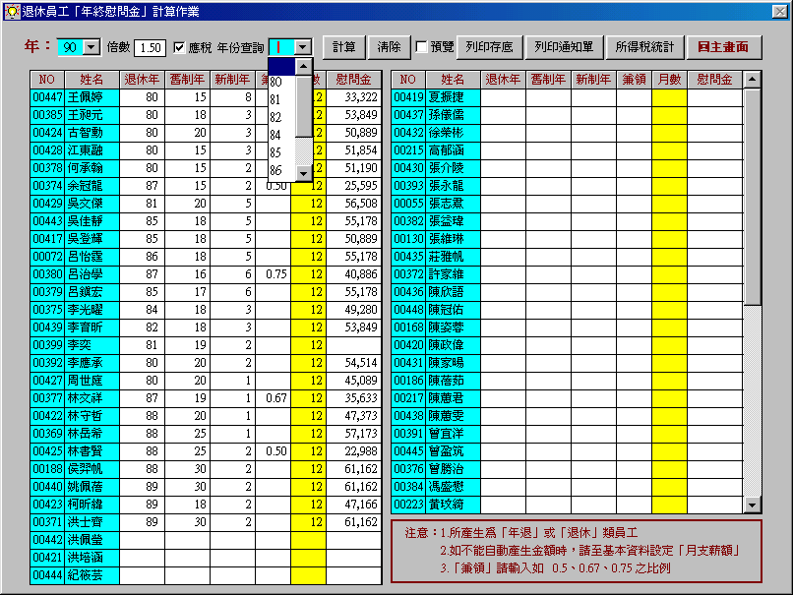
01
02
03
04
05
06
07
08
計算慰問金
- 選入欲作業之年份，螢幕秀出類別為「年退or退休」之同仁姓名、相關數額
- 建議應將不能領取慰問金之退休同仁，於基本資料編為「離職」或「刪除」
- 輸入當年度慰問金【倍數】，設定【應稅】與否
- 可輸入每位員工【退休年度】，配合「年份查詢」使較方便尋找某人
- 輸入【舊制、新制年資】、【兼領】退休金之比例，以上輸入均存入退休員工基本資料
- 執行【計算】產生慰問金額，月份數設定為12即全年度全額
- 依個人狀況輸入應支付【月數】，自動重新計算該員慰問金
- 可直接輸入修改慰問金數額
- 【清除】即刪除該年度既有金額，但退休員工之基本資料及數額仍保留
報表列印
- 年終慰問金存底
- 年終慰問金通知單
- 所得稅統計表
教育補助費用作業
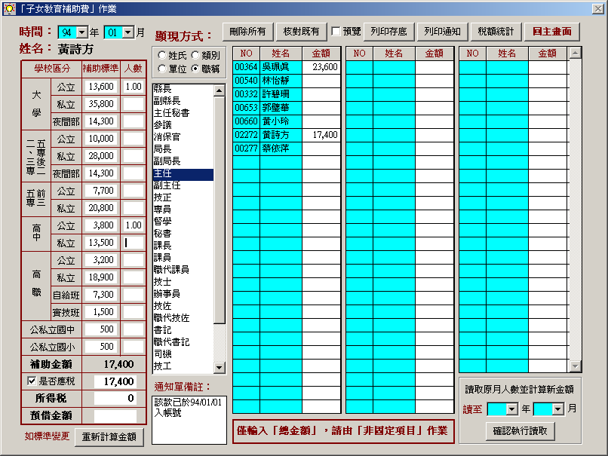
01
02
03
04-05
08
09
10
06-07
12

計算子女教育補助費
- 選入欲作業之年、月份
- 選擇顯現方式，click選項表，右側出現相關姓名、已計算之金額
- Click欲作業之個人【NO or姓名】，該姓名秀於左側
- 依當年度規定修改各級學校補助標準
- 輸入【子女人數】，自動計算應補助金額
- 個別設定該同仁「是否應稅」，所得額、所得稅均可直接鍵入、修改
- 如該員事先已「借支」（於非固定扣處理），可於本處輸入該金額以扣回
- 如人數輸入完畢、補助標準有更動時，【重新計算金額】即產生正確補助金額
- 設定「讀至年、月」可將畫面年月所示子女人數，依所列標準讀至指定新年月，如將第一學期資料讀至第二學期，以減少輸入
- 【刪除、核對既有】可刪除或秀出指定年月既有資料
- 如僅輸入「總金額」，則請由「非固定項目」輸入該金額
- 通知單可加印備註以為說明
報表列印
- 教育補助費存底
- 教育補助費通知單
- 所得稅統計表

開立年度保險證明
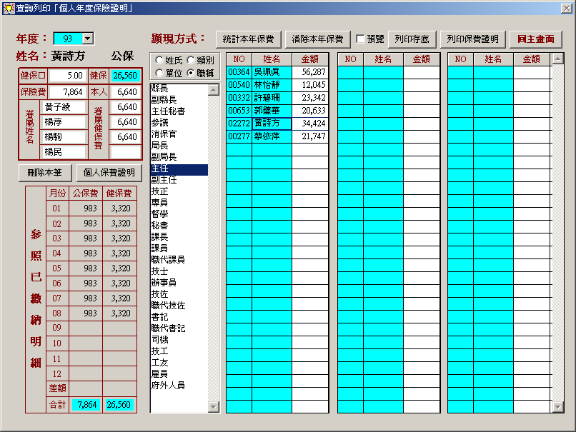
01
02-03
04
05
06
07
08

計算保險費用
- 選入欲作業之年份
- 【統計本年度保費】依據年度內「固定薪資、晉級差額」檔案，統計全年度個人所繳交保險費用
- 【清除本年度保費證明】清除上項計算出之證明資料檔，對原始資料無影響
修改、輸入保險費用
- 選擇顯現方式，click選項表，右側出現相關姓名、已統計或輸入之金額
- Click欲作業之個人【NO】or【姓名】，該姓名有關資料秀於左側
- 個人繳費資料修改方式如：下方「已繳納明細」為年度內繳納資料，僅提供參照、不得輸入修改

- 【健保口數】由基本資料讀取，本處不得修改
- 依需要輸入【眷屬姓名】，會回存至基本資料，爾後作業即不必再輸入
- 可輸入修改個人保險費用及眷屬健保金額，自動加總。列印時即為修改後金額
- 修改後不可再【統計】，否則還原為原始金額
- 【列印個人保費證明】列印正操作中之個人
- 【列印存底、列印保險證明】即印全部人員
報表列印
- 年度保險證明存底
- 年度保險個人證明

所得稅額媒體申報
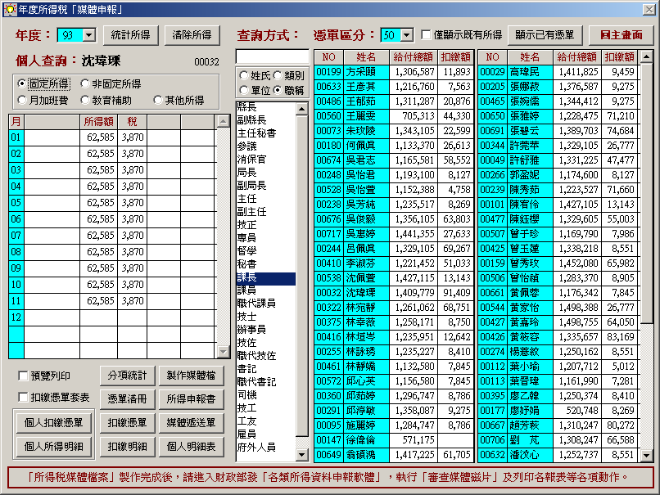
01
02-03
04
05
06
07
08
09
10

計算年度所得總額
- 選入欲作業之年份
- 執行【統計所得】即依據年度內「各項薪資所得發放檔案」，統計全年度個人所得及已扣繳之所得稅
- 【清除所得】表清除上項統計或輸入之資料檔，對原始資料無影響
修改、輸入所得金額
- 選擇【憑單區分】(預設50)、點選是否【僅顯示既有所得】、【顯示已有憑單】配合查詢
- 選擇顯現方式，選擇秀出選項表，即出現相關姓名、已統計之總所得
- Click欲作業之個人【NO】or【姓名】，該姓名有關資料秀於左側
- 點選【所得區分】秀出本年度相關所得、扣繳金額，可修改即回存相關檔案、自動計算總金額，如此可列印正確之「個人所得扣繳明細」
- 【個人扣繳憑單】、【個人所得明細】即列印該正操作之個人報表
- 可直接輸入修改【給付總額、扣繳額】，修改後不可再【統計】，否則還原為原始金額
- 依單位基本資料【製作媒體檔】成A磁片。完成後請進入「財政部各類所得資料申報軟體」審查、列印指定報表
報表列印
- 年度所得稅分項統計
- 扣繳憑單清冊
- 扣繳明細清冊
- 個人扣繳憑單(一紙三聯)
- 個人扣繳憑單(稅捐處複寫套表)
- 個人所得扣繳明細

薪資檔案維護作業
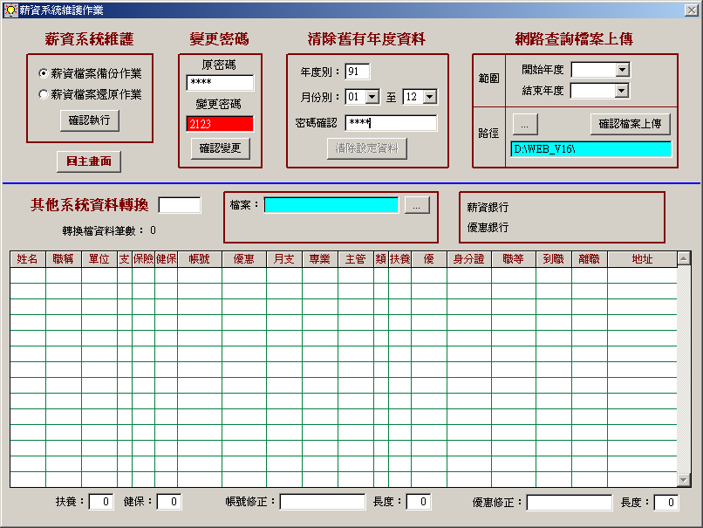
01
02
05
04
04
檔案維護
- 選擇「備份or還原」，【確認執行】。其中：
- 備份時會自動Format該磁片，操作過程需按二個ENTER，一個N
- 檔案維修時需藉「備份」以為處理
- 輸入系統原設定密碼後，可自行更新密碼
- 統一變更往來金融單位時，可執行本位置以批次變更之。密碼 cir
清除舊有年度資料
- 輸入欲清除之年度、月份、系統密碼後，可清除指定範圍資料，惟建議：
- 本系統為以 DBF 格式存檔，所佔空間有限，如無特別需要不建議刪除資料
- 刪除前請務必「備份」以為不時之需
- 為配合所得稅作業需要，請至少保留年度資料二年以上
- 下方「系統轉換」為本公司工程人員於安裝本系統時使用之，使用者請勿操作，否則資料遺失請自行負責

「財政部各類所得資料申報軟體」有關操作
軟體說明
- 該軟體係財政部每年年底前辦理「所得稅申報說明會」時分送各單位
- 該軟體操作問題請洽詢「關貿網路股份有限公司」TEL：0800086188
與本系統有關操作說明

- 「資料建檔」>申報單位基本資料維護，填入單位基本資料

- 將薪資系統產生之「所得稅媒體檔案」，由「系統管制」>所得檔匯入

- 執行「資料建檔」>申報資料審核處理，產生「審核報表」。如有錯誤請回原系統修改後，再產生檔案，重複以上動作至正確

- 選擇「列印」，需於本功能列印「各類所得扣繳暨免扣繳憑單申報書」、「媒體磁片檔案遞送單」
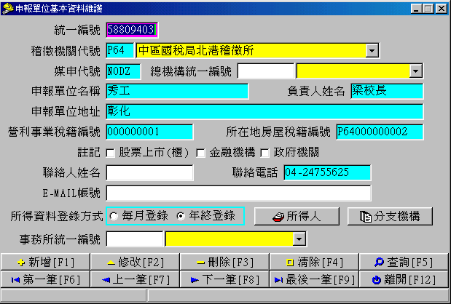
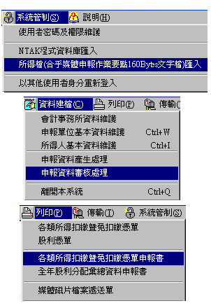
網站下載系統更新
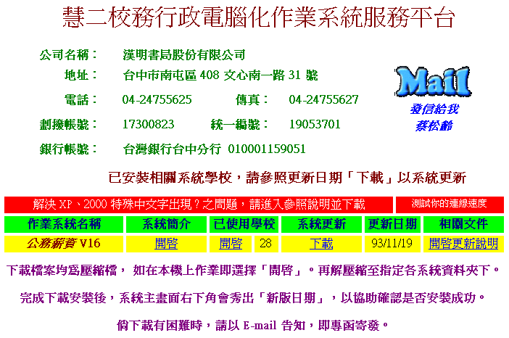
02
03
04

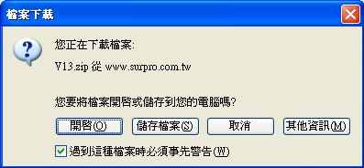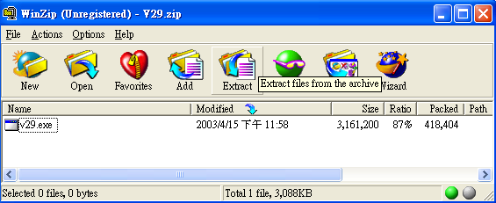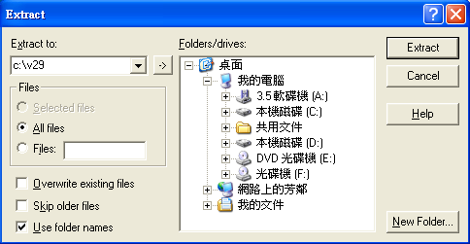
05
06
07
08

慧二服務平台
- 自主畫面右下角click【網站】以進入「慧二作業系統服務網站」
- 如網上系統\V15「更新日期」新於主畫面所示日期，即表有更新
- click相關文件【開啟更新說明】以了解更新內容。下載前關閉「系統主畫面」
下載、解壓縮更新系統
- click【下載】，使用Winzip.exe壓縮程式
- 如即為本電腦，選擇「開啟」，否則可存至A: 磁片，下載檔 V16.ZIP
- 進入解壓縮畫面，click【Extract解壓縮】
- 選擇「Extract to（解壓縮至）」C:\V16
- 執行【Extract（解壓縮）】，替代所有檔案
- 下載成功後，系統主畫面更新為下載日期
- click【Mail】即可發信至
jas.ya@msa.hinet.net

memo

